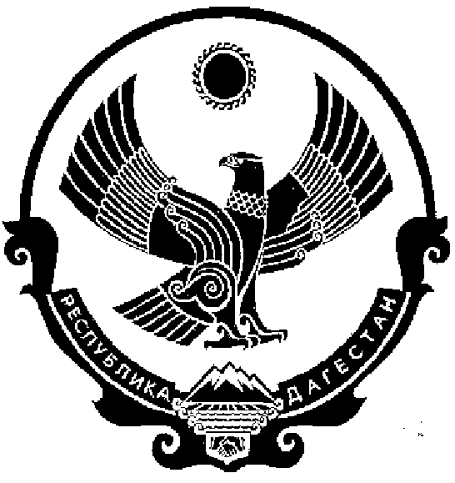

СОБРАНИЕ ДЕПУТАТОВ МУНИЦИПАЛЬНОГО РАЙОНА «КИЗИЛЮРТОВСКИЙ РАЙОН»
РЕШЕНИЕ

18 августа 2017 г. № 28.2-05 РС

г. Кизилюрт
.
О сложении депутатских полномочий

В соответствии с поданными заявлениями от депутатов МР «Кизилюртовский район» Джамавова Д.Н., Ибрагимова И.М., Магомедова С. И., Мусаева А.М., Ниматулаева М. И., Татарханова Р.Б.,
Собрание депутатов решает:
1.Сложить депутатские полномочия с депутатов МР «Кизилюртовский район» Джамавова Джамава Набиевича, Партия «Единая Россия», Ибрагимова Ибрагима Магомедовича «Партия Роста», Магомедова Сайпудина Иманшапиевича, Партия «Единая Россия», Мусаева Ахмеда Магомедовича, Партия «Патриоты России», Ниматулаева Магомеда Исмаиловича, Партия «Справедливая Россия» Татарханова Рустама Багавдиновича, Партия «Единая Россия» с 18 августа 2017 года.
2.Опубликовать настоящее решение на официальном сайте МР «Кизилюртовский район».

И.о. председателя А.М.Абдужанов

